江苏省大学生实践创新计划项目申报指南

申报步骤：
- 打开江苏省大学生实践创新创业计划项目平台（http://jscx.njnu.edu.cn/）网站，选择“学生登录”，选择学校，输入用户名、密码（用户名和初始密码为项目负责人学号）。
- 登陆后修改密码。
- 选择“项目申报”，根据项目类型点击“申报省级一般”或“申报省级指导”按钮。项目类型详见通知中公布的项目清单，两种项目类型的区别在于省教育厅拨款方式不同，对项目本身无影响，在运行过程中两种类型无任何区别，结题证书上的项目级别都为省级。
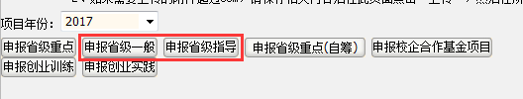
- 填写项目申报信息、上传申请表电子版，点击“提交”按钮，等待审核。

项目申报注意事项：
- 项目期限为一年期，选择期限后，研究起止时间将自动显示。
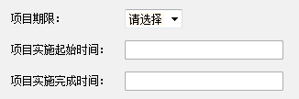
- 经费预算中，省级一般项目的学校拨款填写6000，省级指导项目的学校拨款填写3000。
- 导师推荐意见和院系推荐意见参考创新项目管理系统中项目申报书的内容，如没有或过于简单，需在推荐意见中对项目给出总体评价，可按如下格式填写，“该项目xxxxxxx，xxxxxxx，同意申报“。学校推荐意见统一填写“同意申报”。
- 申请表电子版样表中，需要学校盖章和签字的地方均不需要填写，填写后直接上传即可。
- 项目成员信息按照学校项目申报时的内容填写，即只有第一主持人，其他成员“是否主持人”选项均为“否”。
- 填写申报书时，如果需要插入图片，选择插入图片按钮（如下图所示），不可以直接复制。
- 如使用IE浏览器时网站显示不完整，请将浏览器设置为兼容性视图再尝试。
请各项目组认真对待此次省级项目申报工作，严格按照以上要求填写，并于5月8日（周一）下午15:00前完成申报工作。
如有问题，可以发邮件到 zyzhao@nuaa.edu.cn，或南航创新训练交流群：84768563，电话：84892737。

